BÁO CÁO THỰC HÀNH “THIẾT KẾ SoC”
Tên bài thực hành: Lab 2
Tên thành viên nhóm:
- Nguyễn Huy Anh – 22651341
- Trần Tiến – 22653991
- Nguyễn Văn C - 15014000
Ngày thực hiện: 06 / 01 / 2025

- Mô tả tóm tắt nội dung bài thực hành
Bài thực hành 1: Bật/tắt LED dựa vào Switch (sử dụng thư viện io.h)
Bài thực hành 1 nhằm giúp sinh viên làm quen với việc lập trình hệ thống SoC sử dụng bộ xử lý Nios II trên FPGA. Nội dung chính của bài là đọc trạng thái của các công tắc (Switch) và điều khiển LED hiển thị tương ứng thông qua cơ chế memory-mapped I/O bằng các hàm IORD() và IOWR() trong thư viện io.h.
Thông qua bài thực hành này, sinh viên hiểu được cách truy cập các thanh ghi ngoại vi đã được ánh xạ vào không gian địa chỉ bộ nhớ, đồng thời nắm được quy trình cơ bản xây dựng phần cứng bằng Qsys và lập trình phần mềm nhúng bằng ngôn ngữ C.
Bài thực hành 2: Bật/tắt LED bằng Switch (sử dụng con trỏ)
Bài thực hành 2 có nội dung tương tự bài thực hành 1, tuy nhiên thay vì sử dụng các hàm hỗ trợ trong thư viện io.h, bài này sử dụng con trỏ để truy cập trực tiếp vào các địa chỉ phần cứng của Switch và LED.
Mục tiêu của bài thực hành là giúp sinh viên hiểu rõ hơn bản chất của memory-mapped I/O, cách phần mềm tương tác trực tiếp với phần cứng thông qua địa chỉ bộ nhớ, cũng như vai trò của từ khóa volatile khi lập trình nhúng. Qua đó, sinh viên có thể so sánh và phân biệt hai phương pháp truy cập ngoại vi: thông qua con trỏ.
Bài thực hành 3: Hiển thị giá trị từ 0 đến F trên LED 7 đoạn bằng 4 Switch
Bài thực hành 3 tập trung vào việc điều khiển LED 7 đoạn để hiển thị các giá trị hệ thập lục phân (0–F) dựa trên trạng thái của 4 công tắc đầu vào. Giá trị đọc từ Switch được xử lý và ánh xạ sang mã điều khiển LED 7 đoạn thông qua bảng mã đã được định nghĩa trong chương trình.
Bài thực hành giúp sinh viên hiểu cách xử lý dữ liệu đầu vào, sử dụng bảng tra và điều khiển thiết bị hiển thị trong hệ thống SoC. Đồng thời, sinh viên nắm được cách kết hợp giữa phần cứng và phần mềm để xây dựng các chức năng hiển thị cơ bản trong hệ thống nhúng.
Bài thực hành 4: Điều khiển bật/tắt LED bằng phép toán logic AND
Bài thực hành 4 yêu cầu điều khiển trạng thái của một LED dựa trên kết quả của phép toán logic AND giữa các bit dữ liệu đọc từ Switch. LED chỉ được bật khi thỏa mãn điều kiện logic xác định trước.
Mục tiêu của bài thực hành là giúp sinh viên làm quen với việc xử lý dữ liệu ở mức bit, sử dụng các phép toán logic và dịch bit trong ngôn ngữ C. Qua đó, sinh viên có thể liên hệ giữa xử lý logic bằng phần mềm với các cổng logic cơ bản trong phần cứng số, từ đó hiểu rõ hơn mối quan hệ giữa phần mềm nhúng và thiết kế hệ thống số.
- Tiến trình thực hiện bài thực hành
Phần 1: Tạo Hardware
Bước 1: Tạo Project mới trên Quartus
Mục tiêu – ý nghĩa: Bước này nhằm khởi tạo một dự án FPGA mới trong phần mềm Quartus, làm cơ sở để thiết kế phần cứng cho hệ thống SoC sử dụng bộ xử lý Nios II. Việc tạo project giúp quản lý các file thiết kế, cấu hình thiết bị FPGA và chuẩn bị môi trường để tích hợp các thành phần phần cứng cần thiết.
Thực hiện:
- Mở Quartus 13.0sp
- Chọn File → New Project Wizard
- Đặt tên project và thư mục lưu trữ
- Chọn loại FPGA tương ứng với bo mạch thí nghiệm
- Hoàn tất quá trình tạo project
Kết quả đúng:
- Project được tạo thành công
- Xuất hiện các file cấu hình như .qpf, .qsf
- Không phát sinh lỗi trong quá trình tạo project
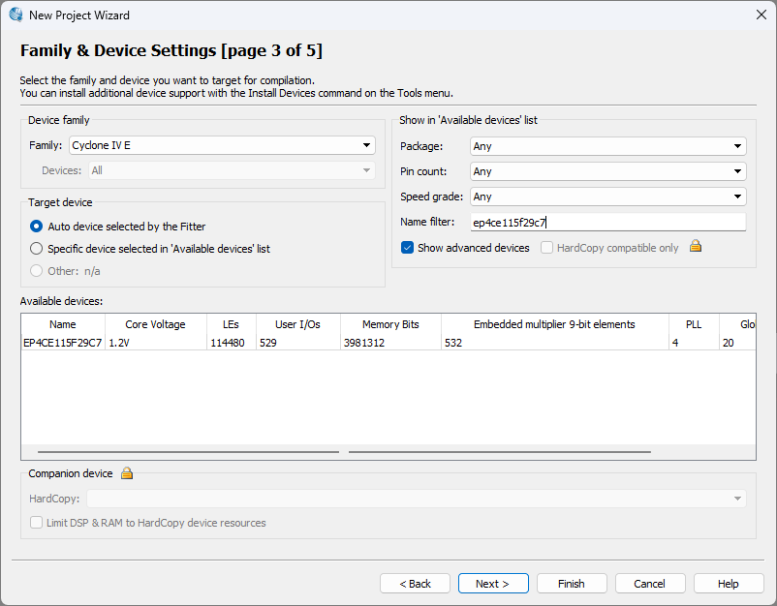
Bước 2: Thiết kế hệ thống SoC bằng Qsys
Mục tiêu – ý nghĩa: Bước này nhằm xây dựng hệ thống phần cứng SoC, trong đó bộ xử lý Nios II đóng vai trò trung tâm, giao tiếp với các ngoại vi như Switch, LED và LED 7 đoạn thông qua bus Avalon. Qsys giúp tự động kết nối các IP, gán địa chỉ và sinh ra hệ thống phần cứng hoàn chỉnh.
Thực hiện:
- Mở Qsys từ Quartus (Tools → Qsys)
- Thêm các IP cần thiết: Bộ xử lý Nios II, Bộ nhớ (On-chip Memory hoặc SDRAM), PIO cho Switch, PIO cho LED hoặc LED 7 đoạn
- Kết nối các IP thông qua bus Avalon
- Thiết lập clock và reset cho hệ thống
- Gán địa chỉ base cho các ngoại vi
Kết quả đúng:
- Các IP được kết nối hợp lệ
- Không còn cảnh báo lỗi màu đỏ trong Qsys
- File thiết kế hệ thống (.qsys) được lưu thành công
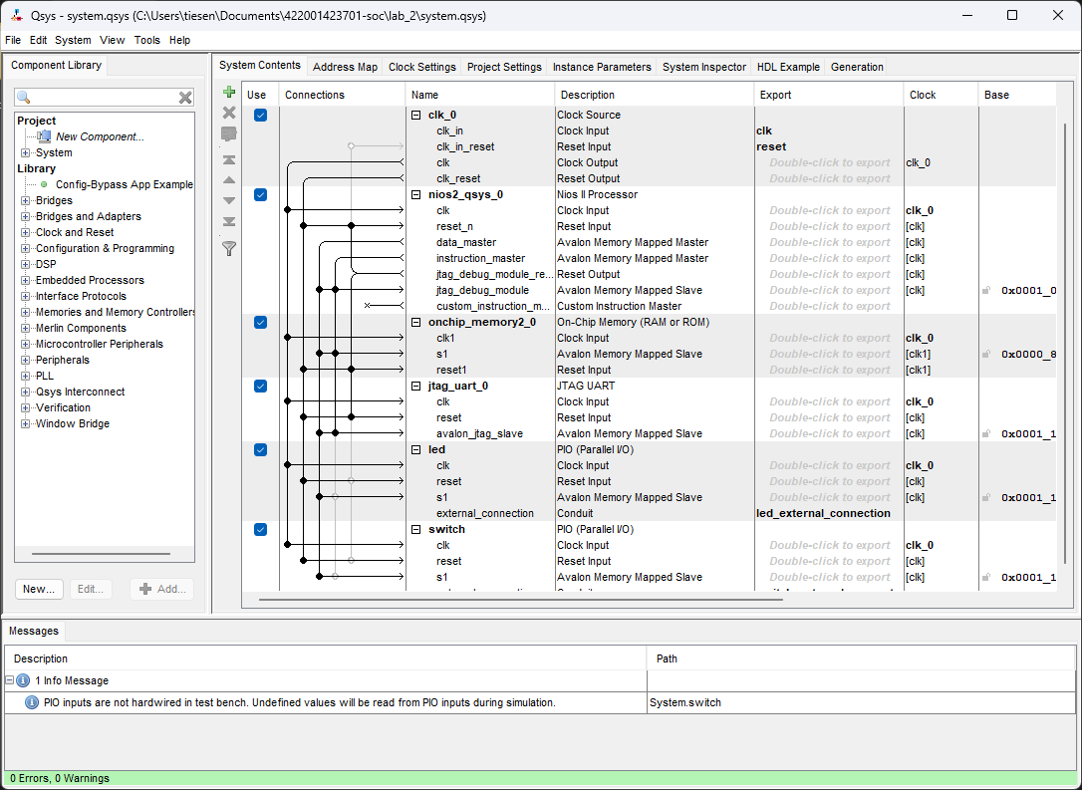
Bước 3: Generate hệ thống phần cứng từ Qsys
Mục tiêu – ý nghĩa: Bước này nhằm sinh ra các file HDL mô tả hệ thống SoC đã thiết kế trong Qsys, phục vụ cho việc tích hợp vào thiết kế tổng thể của project Quartus.
Thực hiện:
- Trong Qsys, chọn Generate
- Chọn ngôn ngữ HDL (Verilog)
- Thực hiện generate hệ thống
Kết quả đúng:
- Thư mục system/ được tạo
- Sinh ra các file mô tả phần cứng và file thông tin hệ thống (.sopcinfo)
- Không xuất hiện lỗi trong quá trình generate
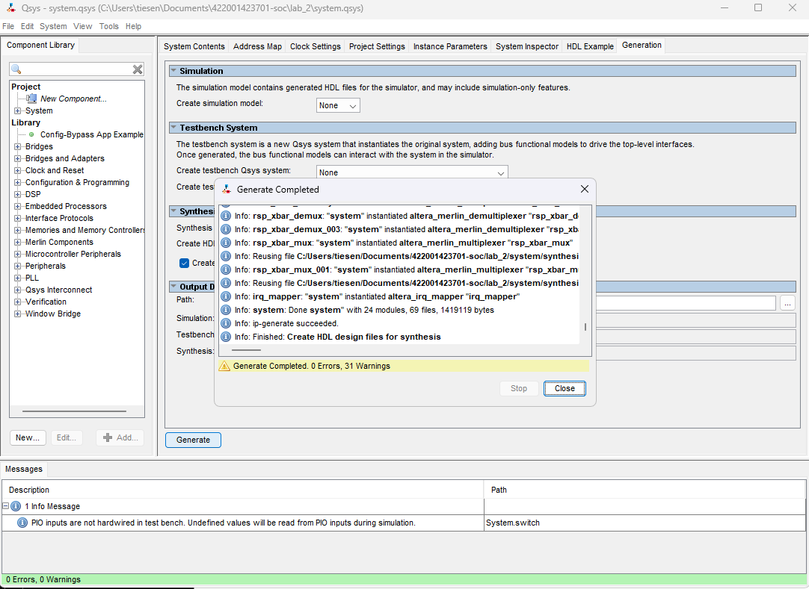
Bước 4: Viết module top-level bằng Verilog
Mục tiêu – ý nghĩa: Bước này nhằm tích hợp hệ thống SoC đã được generate từ Qsys vào thiết kế tổng thể của FPGA, đồng thời kết nối các tín hiệu vào/ra của hệ thống với các chân vật lý trên bo mạch.
Thực hiện:
- Tạo file Verilog top-level (ví dụ: labX.v)
- Khai báo module top
- Instantiate hệ thống Qsys
- Kết nối: Clock (CLOCK_50), Reset (KEY[0]), Các tín hiệu Switch (SW), LED (LEDR), LED 7 đoạn (HEX0)
Kết quả đúng:
- File Verilog không báo lỗi cú pháp
- Hệ thống Qsys được instantiate đúng cách
- Các cổng I/O được khai báo đầy đủ
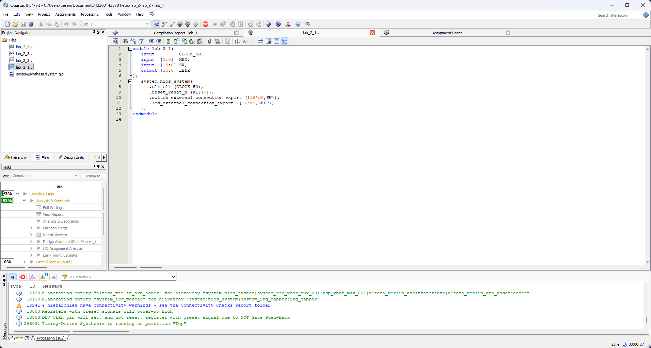
Bước 5: Gán chân phần cứng bằng file cấu hình có sẵn
Mục tiêu – ý nghĩa: Bước này nhằm ánh xạ các tín hiệu logic trong thiết kế Verilog với các chân vật lý trên FPGA thông qua file gán chân đã được cung cấp sẵn. Việc sử dụng file cấu hình giúp đảm bảo các chân được gán đúng theo sơ đồ phần cứng của bo mạch thí nghiệm, đồng thời giảm thiểu sai sót trong quá trình gán chân thủ công.
Thực hiện:
- Nhận file gán chân (.qsf) do giảng viên cung cấp
- Thêm hoặc import file này vào project Quartus
- Kiểm tra lại các tín hiệu quan trọng như: Clock, Reset, Switch, LED và LED 7 đoạn
Kết quả đúng:
- Các chân phần cứng được gán tự động theo file cấu hình
- Không xuất hiện cảnh báo về chân chưa được gán khi compile
- Thiết kế phù hợp với phần cứng thực tế của bo mạch
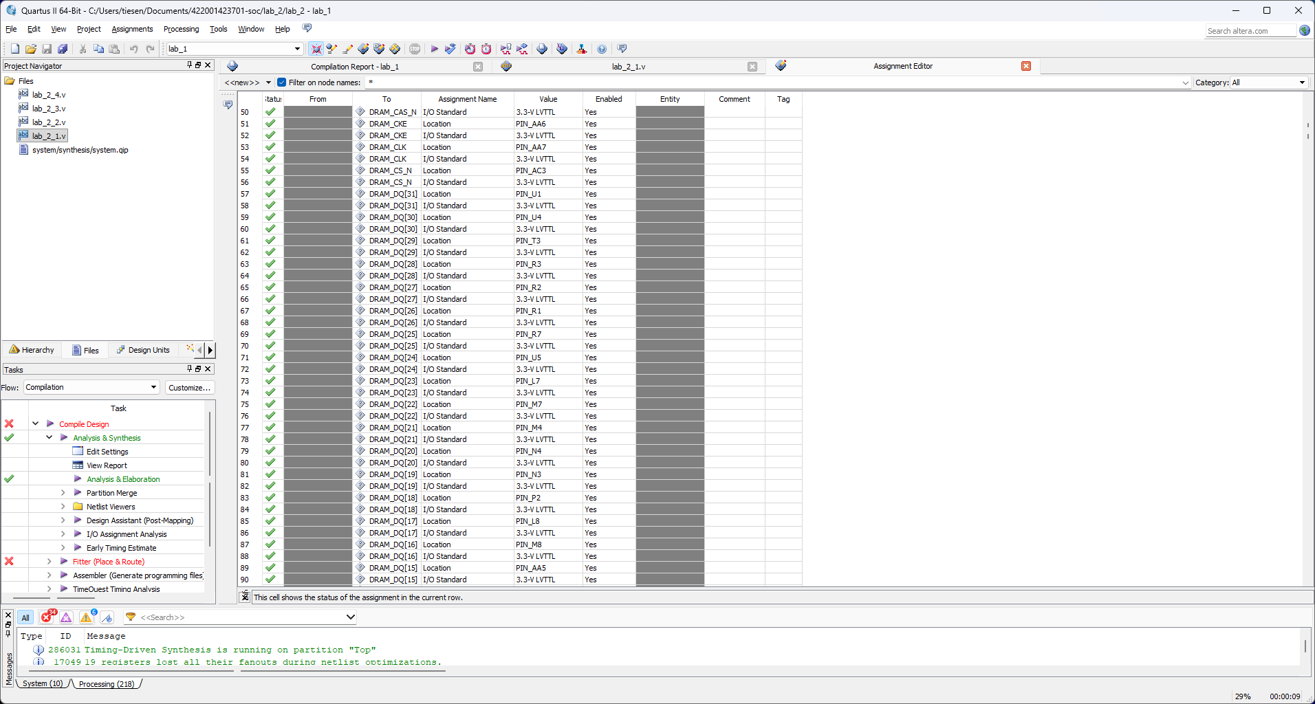
Bước 6: Compile project trên Quartus
Mục tiêu – ý nghĩa: Bước này nhằm tổng hợp (synthesis), ánh xạ và định tuyến (place & route) thiết kế phần cứng, tạo ra file cấu hình để nạp vào FPGA.
Thực hiện:
- Chọn Processing → Start Compilation
- Theo dõi quá trình biên dịch
Kết quả đúng:
- Compilation hoàn tất thành công
- Không xuất hiện lỗi nghiêm trọng
- Tạo ra file cấu hình .sof
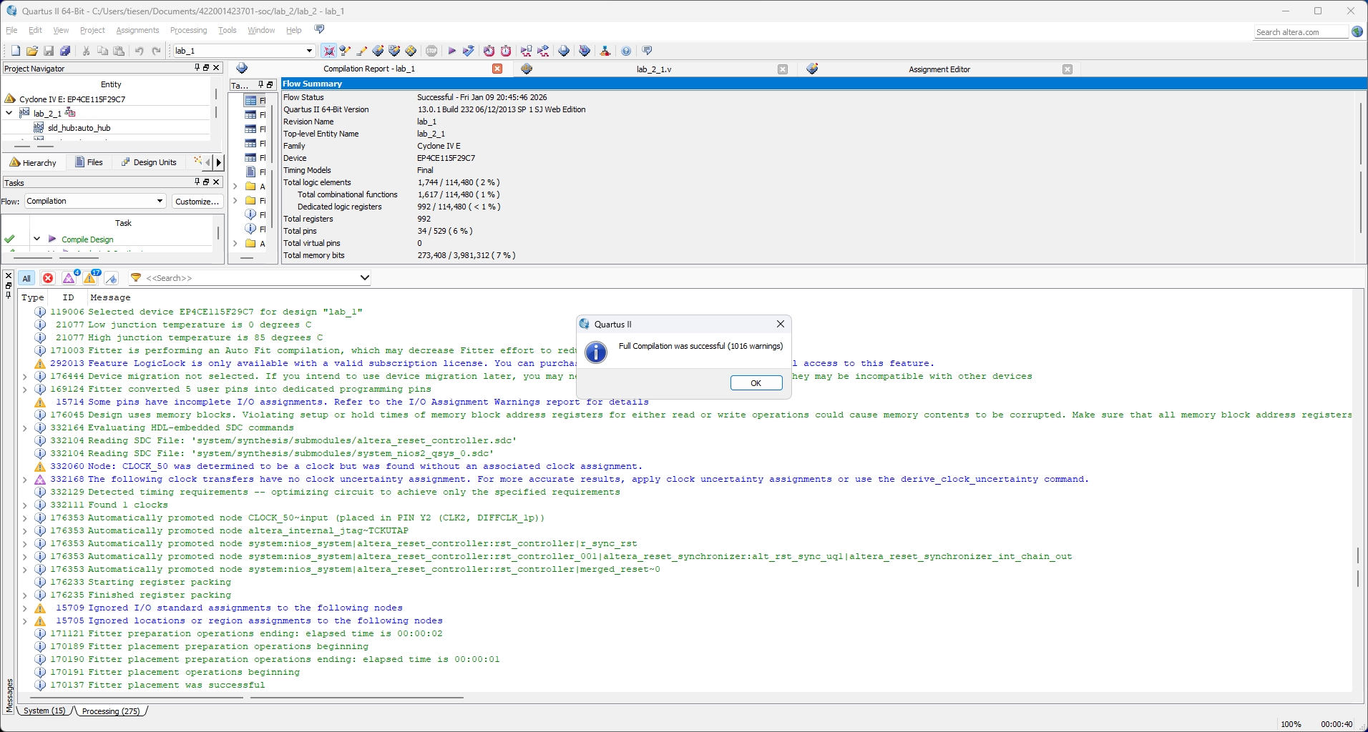
Bước 7: Nạp chương trình phần cứng vào FPGA
Mục tiêu – ý nghĩa: Bước này nhằm nạp file cấu hình phần cứng vào FPGA để kiểm tra và chạy hệ thống SoC trên phần cứng thực tế.
Thực hiện:
- Kết nối bo mạch FPGA với máy tính
- Mở Tools → Programmer
- Chọn file .sof
- Nhấn Start để nạp chương trình
Kết quả đúng:
- FPGA được nạp thành công
- Không xuất hiện lỗi trong Programmer
Phần 2: Viết code firmware (code C trong Eclipse)
Bước 1: Tạo Board Support Package (BSP) từ file system.sopcinfo
Mục tiêu – ý nghĩa: Bước này nhằm tạo BSP (Board Support Package) dựa trên cấu hình phần cứng đã được thiết kế trong Qsys. BSP chứa các driver, thư viện HAL và thông tin ánh xạ địa chỉ, giúp phần mềm có thể giao tiếp đúng với phần cứng.
Thực hiện:
- Chọn File → New → Nios II Application and BSP from Template
- Chọn file system.sopcinfo được generate từ Qsys
- Chọn CPU Nios II trong hệ thống
- Tạo BSP tương ứng cho từng bài lab
Kết quả đúng:
- Thư mục BSP được tạo
- BSP chứa đầy đủ thư viện HAL và driver ngoại vi
- Không xuất hiện lỗi trong quá trình tạo BSP
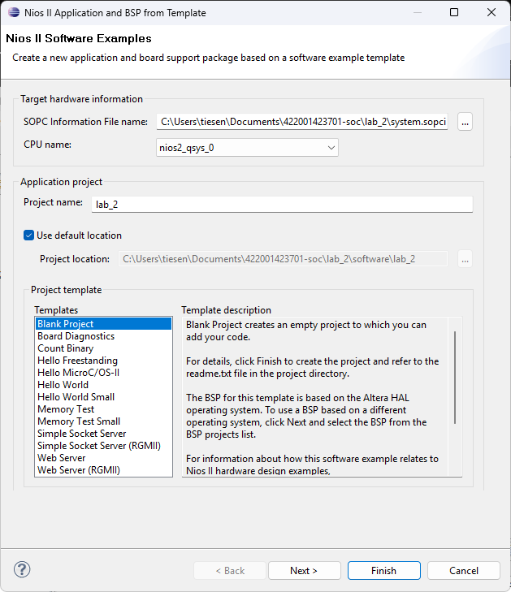
Bước 2: Viết và chỉnh sửa chương trình C
Mục tiêu – ý nghĩa: Bước này nhằm hiện thực chức năng điều khiển ngoại vi theo yêu cầu của từng bài lab thông qua ngôn ngữ lập trình C.
Thực hiện:
- Mở file source.c trong project Application
- Viết chương trình điều khiển:
- Bật/tắt LED bằng Switch
- Hiển thị LED 7 đoạn
- Xử lý logic bằng phép toán AND
- Lưu lại mã nguồn sau khi chỉnh sửa
Kết quả đúng:
- Chương trình không có lỗi cú pháp
- Sử dụng đúng thư viện hoặc con trỏ theo yêu cầu từng bài lab
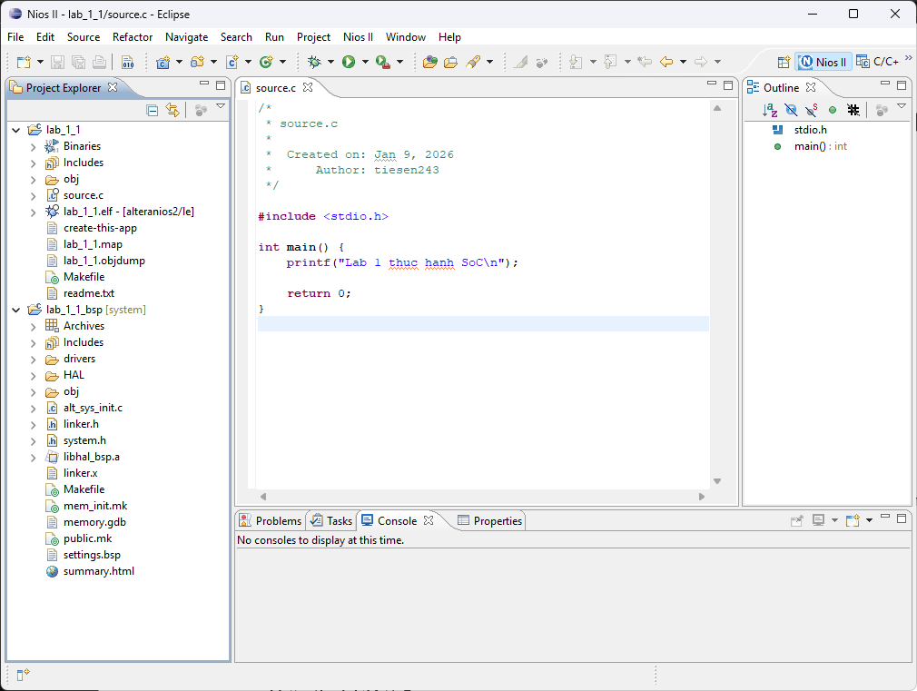
Bước 3: Generate BSP và Build chương trình
Mục tiêu – ý nghĩa:
Bước này nhằm sinh ra các file cần thiết để biên dịch chương trình, bao gồm Makefile, linker script và các thư viện HAL tương ứng với phần cứng. Và biên dịch chương trình C thành file thực thi chạy trên bộ xử lý Nios II.
Thực hiện:
- Chuột phải vào project BSP
- Chọn Nios II → Generate BSP
- Chuột phải vào project Application
- Chọn Nios II → Build project
Kết quả đúng:
- BSP được generate thành công
- Application được xây dựng thành công
- Không xuất hiện lỗi trong quá trình generate và build
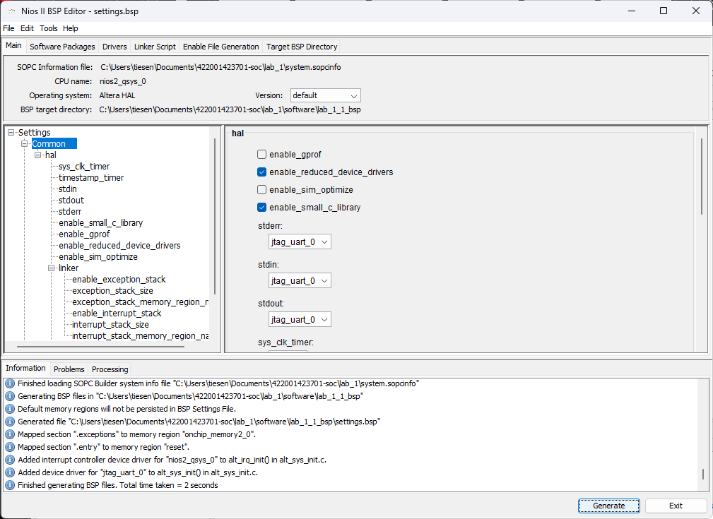
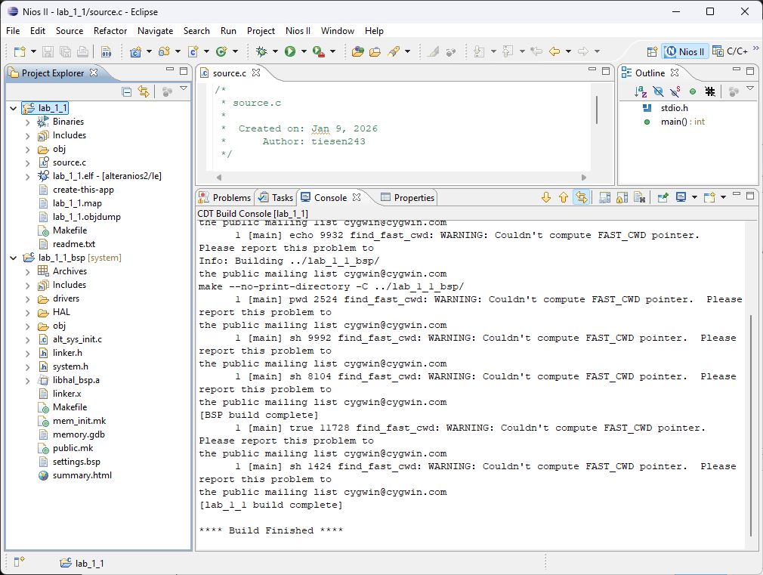
Bước 4: Nạp và chạy chương trình trên FPGA
Mục tiêu – ý nghĩa: Bước này nhằm nạp chương trình phần mềm vào bộ nhớ và chạy trên hệ thống SoC thực tế.
Thực hiện:
- Chuột phải vào project Application
- Chọn Run As → Nios II Hardware
- Quan sát kết quả hoạt động của hệ thống
Kết quả đúng:
- Chương trình chạy đúng chức năng yêu cầu
- LED và Switch hoạt động đúng theo từng bài lab
Phần 3: Kiểm thử trên kit DE2
Bước 1: Chuẩn bị phần cứng và kết nối thiết bị
Mục tiêu – ý nghĩa: Bước này nhằm đảm bảo kit DE2 và máy tính được kết nối đúng cách, sẵn sàng cho quá trình kiểm thử hệ thống SoC trên phần cứng thực tế.
Thực hiện:
- Kết nối kit DE2 với máy tính thông qua cáp USB-Blaster
- Cấp nguồn cho kit DE2
- Kiểm tra trạng thái nguồn và đèn báo trên bo mạch
Kết quả đúng:
- Kit DE2 được cấp nguồn ổn định
- Máy tính nhận diện được thiết bị USB-Blaster
- Không xuất hiện lỗi kết nối
Bước 2: Nạp cấu hình phần cứng vào FPGA
Mục tiêu – ý nghĩa: Bước này nhằm nạp file cấu hình phần cứng đã được biên dịch từ Quartus vào FPGA trên kit DE2, đảm bảo hệ thống SoC sẵn sàng để chạy phần mềm.
Thực hiện:
- Mở Quartus Programmer
- Chọn thiết bị USB-Blaster
- Nạp file cấu hình .sof vào FPGA
- Bắt đầu quá trình nạp
Kết quả đúng:
- Quá trình nạp hoàn tất thành công
- Không xuất hiện lỗi trong cửa sổ Programmer
- FPGA sẵn sàng hoạt động
Bước 3: Nạp và chạy chương trình phần mềm trên Nios II
Mục tiêu – ý nghĩa: Bước này nhằm nạp chương trình firmware đã biên dịch vào hệ thống SoC và kiểm tra hoạt động của chương trình trên phần cứng thực tế.
Thực hiện:
- Mở Eclipse (Nios II Software Build Tools)
- Chạy project Application bằng lệnh Run As → Nios II Hardware
- Quan sát trạng thái chương trình trong Console
Kết quả đúng:
- Chương trình được nạp và chạy thành công
- Không xuất hiện lỗi khi thực thi
Bước 4: Quan sát và đánh giá kết quả hoạt động
Mục tiêu – ý nghĩa: Bước này nhằm kiểm tra tính đúng đắn của hệ thống bằng cách quan sát trực tiếp trạng thái LED, Switch và LED 7 đoạn trên kit DE2.
Thực hiện:
- Thay đổi trạng thái các Switch trên kit DE2
- Quan sát phản hồi của LED và LED 7 đoạn
- So sánh kết quả thực tế với yêu cầu của từng bài lab
Kết quả đúng:
- Lab 1 & Lab 2: LED bật/tắt đúng theo trạng thái Switch
- Lab 3: LED 7 đoạn hiển thị chính xác giá trị từ 0 đến F
- Lab 4: LED chỉ bật khi thỏa mãn điều kiện logic AND
Video: https://youtu.be/cYiPR7UD7jM
- Lưu đồ giải thuật
- Lưu đồ thực hiện phần 1 (Hardware)
Lưu ý: sử dụng đúng quy ước của Flowchart như sau:
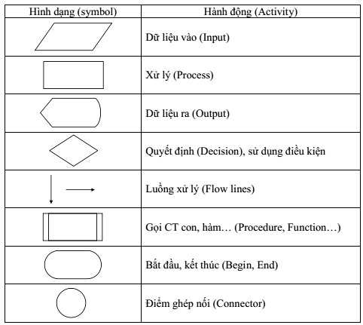
- Có thể sử dụng một số phần mềm vẽ Flowchart miễn phí để vẽ nhanh hơn như:
  - Phần mềm Dia
  - yEd Graph Editor
  - ThinkComposer
  - Pencil Project
  - LibreOffice Draw
  - Diagram Designer
  - Draw.io
- Lưu đồ thực hiện phần 2 (Firmware)

- Lưu đồ thực hiện phần 3 (Testing)

- Giải thích code Firmware
Bài 1
#include <io.h>
#include <system.h>

void main() {
int temp;
while (1) {
temp = IORD(SWITCH_BASE, 0);
IOWR(LED_BASE, 0, temp);
}
}
- Giải thích code chương trình:
(1-2) Khai báo hai thư viện io.h và system.h được sử dụng để hỗ trợ truy cập các ngoại vi trong hệ thống SoC. Trong đó, system.h chứa các địa chỉ base của Switch và LED 7 đoạn được sinh ra từ Qsys, còn io.h cung cấp các hàm đọc/ghi ngoại vi thông qua cơ chế memory-mapped I/O.
(3) Khai báo hàm main của chương trình chạy trên bộ xử lý Nios II.
(4) Khai báo biến temp được sử dụng để lưu tạm giá trị đọc được từ các công tắc.
(5) Tạo vòng lặp while(1) tạo ra một vòng lặp vô hạn, đảm bảo chương trình luôn liên tục đọc trạng thái của Switch và cập nhật trạng thái của LED trong suốt quá trình hệ thống hoạt động.
(6) Dòng lệnh này đọc dữ liệu từ ngoại vi Switch:
- SWITCH_BASE là địa chỉ base của IP Switch trong hệ thống SoC.
- Tham số 0 là offset của thanh ghi dữ liệu.
- Macro IORD() thực hiện thao tác đọc dữ liệu từ thanh ghi được ánh xạ vào bộ nhớ.
- Giá trị đọc được từ Switch được lưu vào biến temp.
(7) Dòng lệnh này ghi dữ liệu ra ngoại vi LED:
- LED_BASE là địa chỉ base của IP LED.
- Tham số 0 là offset của thanh ghi điều khiển.
- Giá trị temp được ghi trực tiếp ra LED.
- Do đó, trạng thái của LED sẽ thay đổi tương ứng với trạng thái của Switch.
Bài 2:
#include <system.h>

void main() {
volatile int *switch_ptr = (int *) SWITCH_BASE;
volatile int *led_ptr = (int *) LED_BASE;

int temp;

while (1) {
temp = *switch_ptr;
*led_ptr = temp;
}
}
- Giải thích code chương trình:
(1) Khai báo thư viện system.h được sử dụng để hỗ trợ lập trình cho hệ thống SoC, cung cấp các địa chỉ base của ngoại vi được sinh ra từ Qsys, giúp chương trình truy cập đúng phần cứng.
(2) Dòng lệnh này xác định hàm main của chương trình chạy trên bộ xử lý Nios II.
(3-4) Hai dòng lệnh này khai báo các con trỏ switch_ptr và led_ptr trỏ trực tiếp đến địa chỉ base của Switch và LED. Từ khóa volatile đảm bảo mỗi lần đọc/ghi đều truy cập trực tiếp vào phần cứng, tránh bị trình biên dịch tối ưu hóa.
(6) Khai báo biến temp được dùng để lưu trữ giá trị đọc được từ Switch trước khi ghi ra LED.
(7) Tạo vòng lặp while(1) giúp chương trình liên tục thực hiện việc đọc Switch và điều khiển LED trong suốt thời gian hệ thống hoạt động.
(8–9) Dòng (8) đọc giá trị từ ngoại vi Switch thông qua con trỏ. Dòng (9) ghi giá trị đó ra ngoại vi LED. Nhờ đó, trạng thái của LED luôn phản ánh đúng trạng thái của Switch.
Bài 3:
#include <io.h>
#include <system.h>

const int HEX_7SEG[16] = { 0x40, 0x79, 0x24, 0x30, 0x19, 0x12, 0x02, 0x78, 0x00, 0x10, 0x08, 0x03, 0x46, 0x21, 0x06, 0x0E };

void main() {
int sw;

while (1) {
sw = IORD(SWITCH_BASE, 0) & 0x0F;
IOWR(LED_BASE, 0, HEX_7SEG[sw]);
}
}
- Giải thích code chương trình:
(1) Khai báo hai thư viện io.h và system.h được sử dụng để hỗ trợ truy cập các ngoại vi trong hệ thống SoC. Trong đó, system.h chứa các địa chỉ base của Switch và LED 7 đoạn được sinh ra từ Qsys, còn io.h cung cấp các hàm đọc/ghi ngoại vi thông qua cơ chế memory-mapped I/O.
(3-4) Khai báo mảng hằng HEX_7SEG[16] chứa các giá trị mã điều khiển LED 7 đoạn tương ứng với các số hệ thập lục phân từ 0 đến F. Mỗi phần tử trong mảng biểu diễn trạng thái bật/tắt của các đoạn LED, giúp chương trình dễ dàng hiển thị giá trị mong muốn bằng cách tra bảng.
(5) Khai báo hàm main() là hàm chính của chương trình, nơi thực hiện điều khiển hiển thị LED 7 đoạn.
(6) Khai báo biến sw được sử dụng để lưu giá trị đọc được từ các công tắc (Switch).
(7) Tạo vòng lặp while(1) giúp chương trình liên tục cập nhật trạng thái hiển thị của LED 7 đoạn theo giá trị Switch.
(8) Dòng lệnh này đọc giá trị từ Switch thông qua hàm IORD() và chỉ lấy 4 bit thấp bằng phép toán & 0x0F. Việc này đảm bảo giá trị đọc được nằm trong khoảng từ 0 đến 15, phù hợp với chỉ số của bảng mã LED 7 đoạn.
(9) Dòng lệnh này sử dụng giá trị sw làm chỉ số tra bảng HEX_7SEG, sau đó ghi mã tương ứng ra LED 7 đoạn thông qua hàm IOWR().
Bài 4:
#include <io.h>
#include <system.h>

void main() {
int temp;
while (1) {
temp = IORD(SWITCH_BASE, 0) & 0x0F;
IOWR(LED_BASE, 0,
((temp & 0x01) >> 0) &
((temp & 0x02) >> 1));
}

}
- Giải thích code chương trình:
(1-2) Khai báo hai thư viện io.h và system.h được sử dụng để truy cập các ngoại vi trong hệ thống SoC. Thư viện system.h cung cấp địa chỉ base của Switch và LED, còn io.h hỗ trợ các hàm đọc/ghi thông qua cơ chế memory-mapped I/O.
(3) Khai báo hàm main của chương trình, thực thi trên bộ xử lý Nios II.
(4) Khai báo biến temp được dùng để lưu giá trị đọc được từ Switch nhằm phục vụ cho việc xử lý logic.
(5) Tạo vòng lặp while(1) giúp chương trình liên tục kiểm tra trạng thái của Switch và điều khiển LED trong suốt quá trình hệ thống hoạt động.
(6) Dòng lệnh này đọc dữ liệu từ Switch thông qua hàm IORD() và chỉ giữ lại 4 bit thấp bằng phép toán & 0x0F. Việc này đảm bảo chỉ các Switch liên quan được sử dụng trong xử lý logic.
(7-9) Xử lý logic AND và ghi ra LED
- (temp & 0x01) >> 0: lấy trạng thái của bit thấp nhất (Switch 0).
- (temp & 0x02) >> 1: lấy trạng thái của bit thứ hai (Switch 1) và đưa về bit 0.
- Phép toán AND giữa hai giá trị trên chỉ cho kết quả bằng 1 khi cả hai Switch đều bật.
- Kết quả của phép toán logic AND được ghi ra LED thông qua hàm IOWR().

- Báo cáo lỗi trong thực hành

- Kết luận bài thực hành
Qua 4 bài thực hành SoC Nios II, sinh viên đã hoàn thành việc thiết kế hệ thống phần cứng trên Quartus bằng công cụ Qsys, tích hợp bộ xử lý Nios II cùng các ngoại vi như Switch, LED và LED 7 đoạn. Đồng thời, sinh viên đã xây dựng và triển khai chương trình firmware bằng ngôn ngữ C trên môi trường Eclipse, sử dụng cơ chế memory-mapped I/O để giao tiếp giữa phần mềm và phần cứng. Kết quả thực nghiệm cho thấy các chương trình hoạt động đúng yêu cầu đề ra, các ngoại vi phản hồi chính xác theo trạng thái điều khiển.
Nội dung của các bài thực hành có tính ứng dụng thực tiễn cao, đặc biệt trong lĩnh vực hệ thống nhúng và thiết kế SoC trên FPGA. Những kiến thức về tổ chức phần cứng, ánh xạ bộ nhớ và điều khiển ngoại vi là nền tảng để phát triển các hệ thống điều khiển, hiển thị và thu thập dữ liệu trong công nghiệp. Ngoài ra, việc làm quen với quy trình thiết kế – lập trình – kiểm thử trên phần cứng thực tế giúp sinh viên dễ dàng tiếp cận các dự án SoC phức tạp hơn trong tương lai.
Để nâng cao hiệu quả học tập, bài thực hành có thể được mở rộng bằng cách bổ sung các nội dung nâng cao như xử lý ngắt, timer hoặc giao tiếp truyền thông. Bên cạnh đó, việc cung cấp thêm tài liệu hướng dẫn chi tiết và tăng thời gian thực hành trên kit sẽ giúp sinh viên hiểu sâu hơn về hệ thống SoC, đồng thời giảm bớt các lỗi phát sinh trong quá trình thiết kế và triển khai.

